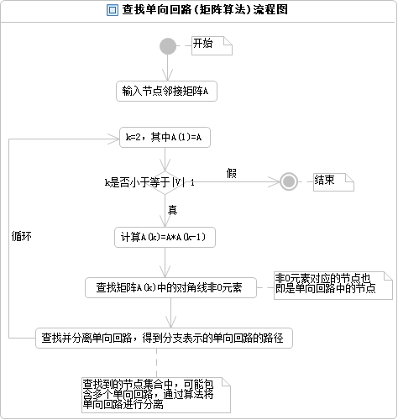
这个图不一定行，你可以给贾老师看看，我估计他会认为这个图可能不行。

➔查找单向回路（搜索算法）流程步骤：
流程图我画不出来，就写个流程步骤
- 输入网络G=(V, E)，构造邻接表Adj_list；
- 输入开始查找的起始点from；
- 将所有节点初始化为“未访问”状态，color(u)=0；
- 将所有节点的父节点初始化为空，parent(u)=NIL；
- 初始化节点u=from；
- 开始执行搜索过程
  - 遍历节点u的出边分支末节点w；
  - 如果节点w没有被访问过，那么递归执行（6）；
  - 如果节点w已被访问过，那么表示当前已搜索到一个单向回路
    - 根据parent的记录，确定单向回路的节点集合；
    - 对节点进行排序，搜索单向回路的分支路径。

➔判断图是否连通（矩阵算法）
这个算法很简单，就不需要画流程图，你可以把老贾给的资料的算法的步骤写上去就行

➔判断图是否连通（搜索算法）
直接copy《流体网络》上的流程图。

➔搜索全部通路（矩阵算法）
步骤：
- 输入节点邻接矩阵A；
- 计算U=A+I，将对角线的元素全部加1；
- 开始执行计算：
- ….

➔搜索全部通路（搜索算法）
这个好像类似于《流体网络》中的“深度优先搜索算法”的流程图，只是有一些改动。你可以copy一下深度优先搜索算法的流程图，把有改动的地方修改一下就行了。

搜索全部通路的算法我都画不出流程图，也写不出具体的步骤；如果把具体的算法过程全部展开，这部分内容就会完全的偏向于纯粹的计算机算法方面，那就和你的论文没有什么关系了。
我的建议是你可以写一些简单的示例，来描述这个算法的核心思想即可（不用具体的介绍算法的步骤，采用什么方法、什么数据结构等等，这些都是没有必要的，就算全部写出来，那会相当的繁琐，已经偏离算法的核心思想了）。

例如，把《流体网络》上的“搜索全部通路（矩阵算法）”的示例抄一遍，或者换个别的网络。

通路算法（搜索算法）可以这样，找个简单的网络，多画几个图，例如
算法循环第1趟搜索到的通路；
算法循环第2趟搜索到的通路；
……

你可以参考一下《算法导论》的描述算法的方法，它的很多算法也是没有画出流程图，很多的是给出了伪代码或者用示例画图的方式来描述的。

